ПЕТАРДЫ И ХЛОПУШКИ – ОПАСНЫЕ ИГРУШКИ

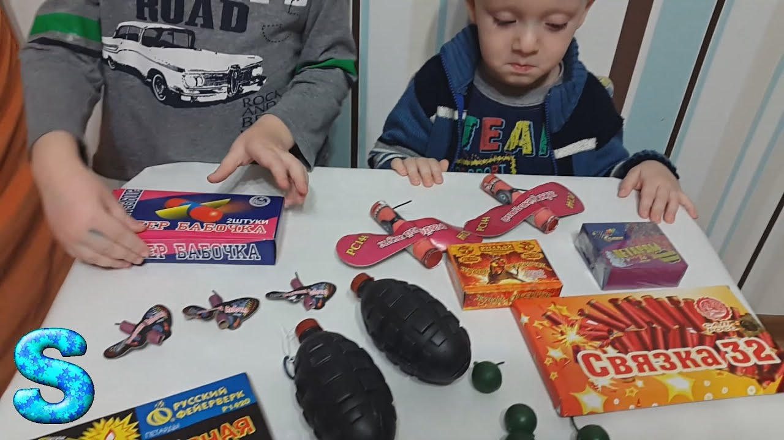
В период новогодних праздников возрастает уровень травматизма, значительно увеличивается риск возникновения пожаров из-за несоблюдения правил пожарной безопасности при использовании пиротехнических изделий. Еще в недалеком прошлом в арсенале новогодних забав были лишь бенгальские огни да традиционные хлопушки с разноцветными конфетти. Сегодня им на смену пришли далеко не безобидные пиротехнические изделия (петарды, фейерверки, ракетницы). В период новогодних праздников возрастает уровень травматизма, значительно увеличивается риск возникновения пожаров из-за несоблюдения правил пожарной безопасности при использовании пиротехнических изделий.
Местами торговли являются крупные гипермаркеты, рынки и прилегающие к ним территории (парковки). Кроме того, с учетом развития сети Интернет, данный вид продаж осуществляется на различных сайтах. Указанный товар, в большинстве случаев, ввозится на территорию республики незаконно, на пиротехнические изделия не имеются необходимые сертификата качества, к тому же, данная пиротехника может быть запрещена к использованию на территории нашей страны.
В соответствии с указанными выше нормативно правовыми документами, существуют ограничения по местам продажи пиротехнических изделий. Так, запрещена торговля пиротехническими изделиями на рынках, за исключением их продажи в магазинах (магазинах-складах), расположенных на территории рынка. Также запрещается реализация вне торгового объекта.
Помимо ограничений мест продажи, законодательством предписан и возраст покупателя – ему должно исполниться 15 лет.
Для тех, кто игнорирует закон, предусмотрена ответственность. За реализацию пиротехнических изделий (товаров с рук, лотков, тележек, автомобилей, а также с использованием иных приспособлений в местах, запрещенных законодательством) частью 8 статьи 12.17 КоАП «Нарушение правил торговли и оказания услуг населению» предполагается наложение предупреждения или штрафа в размере до 3 базовых величин (БВ).
За незаконную торговлю пиротехникой статьей 12.7 КоАП «Незаконная предпринимательская деятельность» предусмотрен штраф от 10 до 50 базовых величин (до 5 млн. руб.), для ИП – от 10 до 200 БВ с конфискацией товара, для юридического лица – до 500 БВ.
Статья 23.48 КоАП «Нарушение правил обращения с огнестрельным оружием, взрывоопасными, легковоспламеняющимися, едкими веществами или пиротехническими изделиями» предусматривает серьезное наказание для юридических лиц.
К слову, хотелось бы обратиться и к любителям устроить фейерверки в многолюдных местах. При использовании в общественных местах (места с массовым пребыванием граждан, во дворах домов и т.д.), пиротехнических средств, представляющих собой угрозу безопасности граждан, виновные привлекаются к административной ответственности в соответствии со статьей 17.1 КоАП Республики Беларусь (мелкое хулиганство) предусмотрен штраф в размере от 2 до 30 базовых величин или административный арест.
Кроме того, если пиротехнические изделия применил ребенок младше 14 лет, отвечать будут его родители. Санкция статьи за невыполнение обязанностей по воспитанию детей влечет наложение штрафа в размере от 10 до 20 базовых величин, подросток будет поставлен на профилактический учет в ИДН.
В случае причинения ущерба жизни и здоровью граждан в результате использования пиротехнических изделий, наступает уголовная ответственность по различным статьям в зависимости от обстоятельств и степени тяжести последствий.

Инспекция по делам несовершеннолетних ОВД Быховского райисполкома

